LUNDI |  |  | MARDI |  |  |  |  | MERCREDI |  |  |  | JEUDI |  |  |  |  |  | VENDREDI |  |  |  | SAMEDI |  |  |  |  | DIMANCHE
1 | 2 | 3 |  |  | 4 | 5 |  |  |  | 6 | 7 |  | 8 |  | 9 |  | 10 |  |  | 11 | 12 |  | 13 |  |  | 14 |  | 15 |  | 16 | 17
18 | 19 | 20 |  |  | 21 | 22 |  |  |  | 23 | 24 |  | 25 |  | 26 |  | 27 |  |  | 28 | 29 |  | 30 |  |  | 31
MARS |  |  |  |  |  |  | AVRIL |  |  |  |  |  |  |  |  | MAI |  |  |  |  |  |  |  |  | JUIN

Objectif : associer une quantité à son écriture chiffrée. Consigne : colorie la quantité d’animaux demandée
4 | 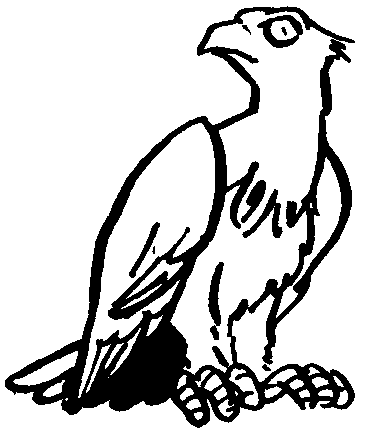
3 | 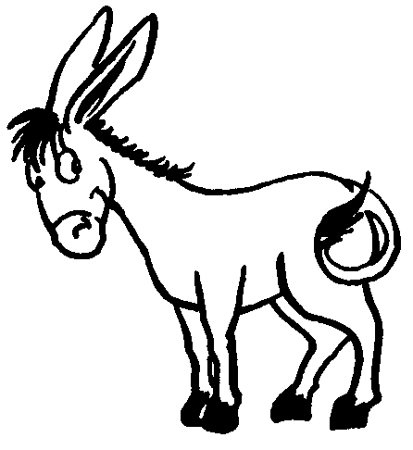
5
6
4 | 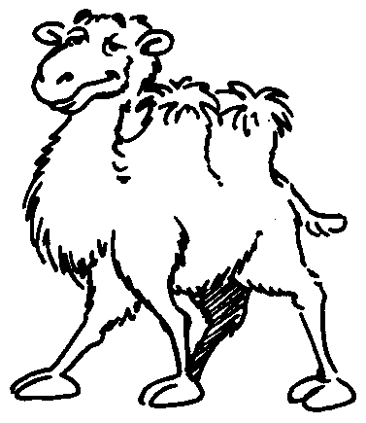
5

